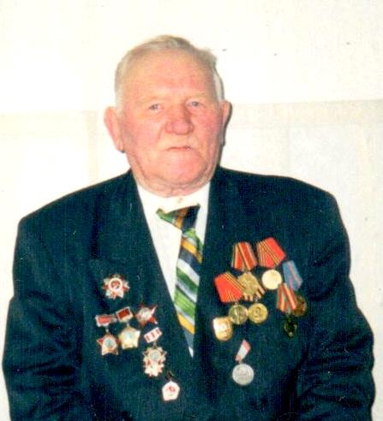  Черкашин Александр Николаевич  Ф.Фотофонд, ОП.25, Д.241  Кровью и болью народной вписаны в историю нашей страны тяжёлые годы Великой Отечественной войны. Хочется представить, как выглядела бы наша история без этого кровавого события, какой была бы жизнь людей если б не было войны и как были бы счастливы те, кого навсегда разлучила война. К сожалению, время необратимо, и то, что было, уже не вычеркнуть из памяти народной… | Приглашаем жителей и гостей Октябрьского района посетить выставку!  Выставка размещена в холле архивного отдела администрации Октябрьского района по адресу:  пгт. Октябрьское,  ул. Ленина, дом 11.  Выставку могут посетить  все желающие в рабочие дни:  с 09.00 до 17.00  (перерыв на обед с 13.00 до 14.00)  Телефон: (34678) 2-14-84. | Архивный отдел  администрации Октябрьского района  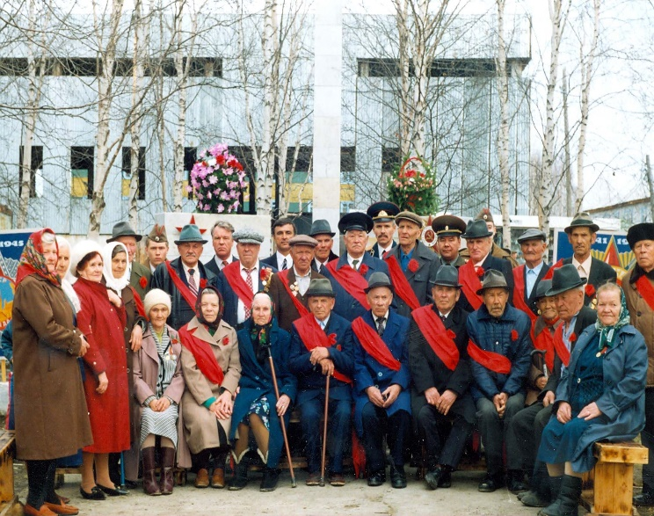  Только они могли рассказать, как сражались за Родину…  2016 год
Приглашаем жителей и гостей Октябрьского района посетить выставку!  В преддверии 22 июня 2016 года ко Дню памяти и скорби работники архивного отдела администрации Октябрьского района подготовили выставку архивных документов «Если б не было войны…».  В экспозиции выставки использованы биографические и наградные документы ветеранов Великой Отечественной войны, списки мобилизованных и призванных в годы ВОВ из Микояновского (ныне Октябрьского района), а также выступление заместителя Председателя Совнаркома СССР В.М. Молотова от 22.06.1941 года из редакции газеты «За коммунизм».  Все использованные материалы бережно хранятся в муниципальном архиве, и дают уникальную возможность прикоснуться к частичке истории и увидеть воочию…  22 июня - одна из наиболее трагических дат в истории нашей Родины.  День памяти и скорби для тех, кто пережил и выжил, для детей и внуков миллионов солдат, что отдали жизни за мир, в котором мы сегодня живём.  Последствия этого дня - 22 июня 1941 года - нельзя ни преуменьшить, ни смягчить. В этот День памяти и скорби мы склоняем головы перед всеми погибшими в жесткой схватке с врагом, перед поколением советских людей, принесших нам Победу и подаривших нам будущее... | Прошло 75 лет с тех пор, как отгремели последние залпы той страшной Великой Отечественной войны. В живых остались единицы бывших фронтовиков. Но чем дальше от нас война, тем бережнее хранится в каждой семье память о ее участниках – отцах, братьях, дедах и прадедах…  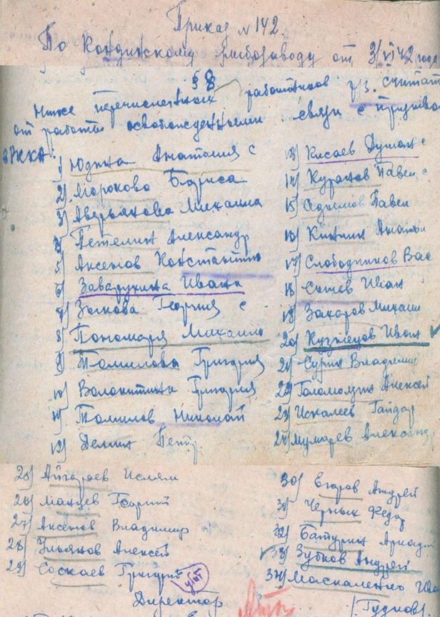  Приказ № 142-143 от 03.06.1942 года  по Кондинскому рыбозаводу  «Об отстранении от работы в связи с призывом в РККА»  Ф.32, ОП.2, Д.51, Л.78-80 | В фонде № 60 «Коллекция районного Совета ветеранов войны и труда» хранятся множество документов как личного происхождения участников Великой Отечественной войны, ушедших на войну из Микояновского (ныне Октябрьского) района, так и общая информация той военной поры. Вот некоторые из тех героев, чьи имена навечно останутся в наших сердцах и памяти:  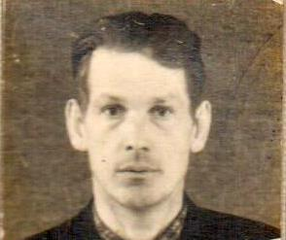  Мокринский Владимир Александрович  Ф.60, ОП.1, Д.61  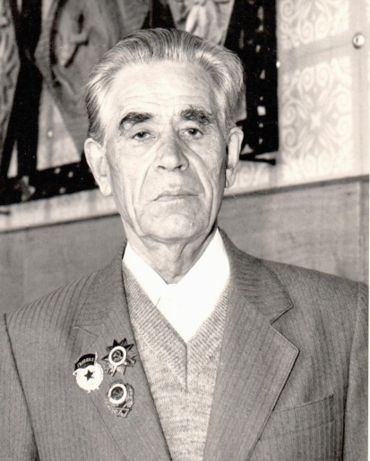  Канашов Андрей Петрович  Ф.60, ОП.1, Д.53

